**NHÓM 01**

**ĐỒ ÁN:**

**MẠNG XÃ HỘI CHIA SẺ ĐỊA ĐIỂM   
THÀNH PHỐ HỒ CHÍ MINH**

**HƯỚNG DẪN KỸ THUẬT**

**VERSION 1.0**

**Bảng ghi nhận thay đổi tài liệu**

|  |  |  |  |
| --- | --- | --- | --- |
| **Ngày** | **Phiên bản** | **Mô tả** | **Tác giả** |
| 02/11/2016 | 1.0 | Khởi tạo tài liệu | Lê Minh Tâm |
|  |  |  |  |
|  |  |  |  |
|  |  |  |  |

**MỤC LỤC**

I. Cài đặt môi trường localhost 3

II. Cài đặt domain ảo để chạy project trên localhost giống host thực tế 3

III. Hướng dẫn chạy code 4

**1.** **Nhập database vào mysql của localhost** 4

**2.** **Hướng dẫn chạy code** 5

1. **Cài đặt môi trường localhost**

* Các bạn có thể sử dụng wamp hoặc xampp để tạo localhost. Trong project lần này mình dùng xampp.
* Link tải : <https://www.apachefriends.org/index.html>.

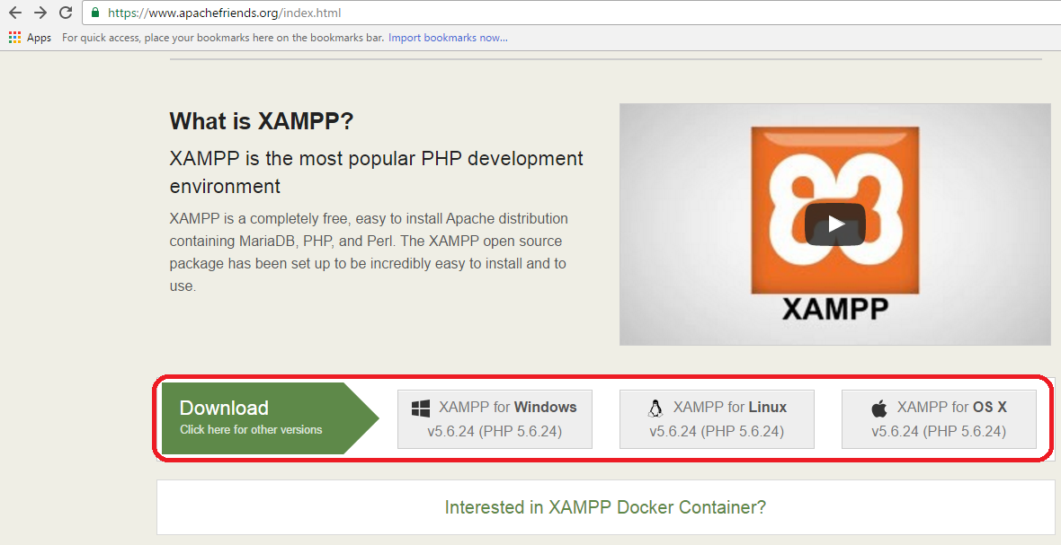

* Sau khi tải về các bạn tiến hành cài đặt bình thường. Sau khi cài đặt thành công thì copy souce code vào đường dẫn : **C:\xampp\htdocs\vnFinder.**

1. **Cài đặt domain ảo để chạy project trên localhost giống host thực tế**

* Ở đây mình dùng **xampp** làm localhost.
* Các bạn nên bỏ thư mục chứa source trong **C:\xampp\htdocs** nếu bỏ ngoài thì phải vào file **httpd.conf**  search dòng Document Root và cập nhật lại đường dẫn.

Các bước thực hiện:

* B1: Vào đường dẫn: **C:\xampp\apache\conf\extra\** và mở file **httpd-vhosts.conf :**
  + Xuống cuối file và chèn thêm đoạn lệnh:

<VirtualHost *:80>

    DocumentRoot "đường dẫn chứa source code"

    ServerName tên miền ảo muốn tạo

</VirtualHost>

* Vd: Đồ án của nhóm mình bỏ trong đường dẫn **C:\xampp\htdocs\vnFinder.** Do làm laravel mọi thứ đưa ra ngoài sẽ từ public nên các bạn sẽ có đường dẫn sau:

<VirtualHost *:80>

    DocumentRoot "C:/xampp/htdocs/vnFinder\public"

    ServerName my.vnfinder.vn

</VirtualHost>

* B2: Vào file host add thêm dòng :

127.0.0.1 my.vnfinder.vn

Sau đó, bạn restart lại apache của Xampp lại là được.

1. **Hướng dẫn chạy code**
2. **Nhập database vào mysql của localhost**

* Sau khi cài đặt xong môi trường localhost, ta mở xampp lên và start Apache và MySQL.
* Mở trình duyệt lên và vào địa chỉ: [**http://localhost/phpmyadmin/**](http://localhost/phpmyadmin/)và chọn **Import**  .
* Choose file vnfinder.sql trong thư mục **C:\xampp\htdocs\vnFinder\database** sau đó chọn **Go.**

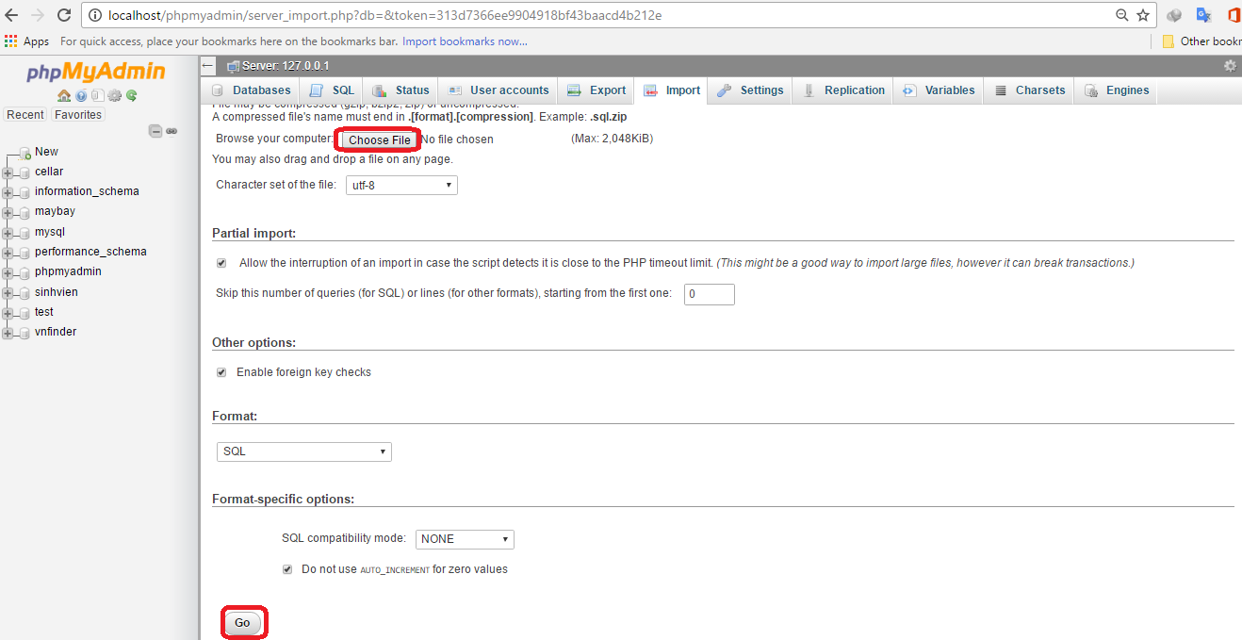

1. **Hướng dẫn chạy code**

* Mở trình duyệt lên và chạy theo serverName lúc cấu hình domain ảo. VD: my.vnfinder.vn

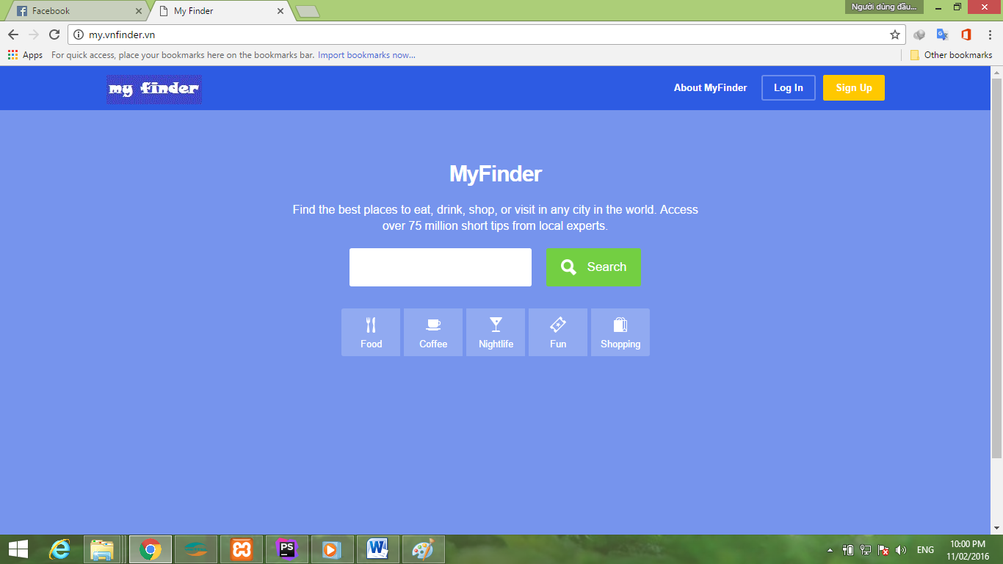

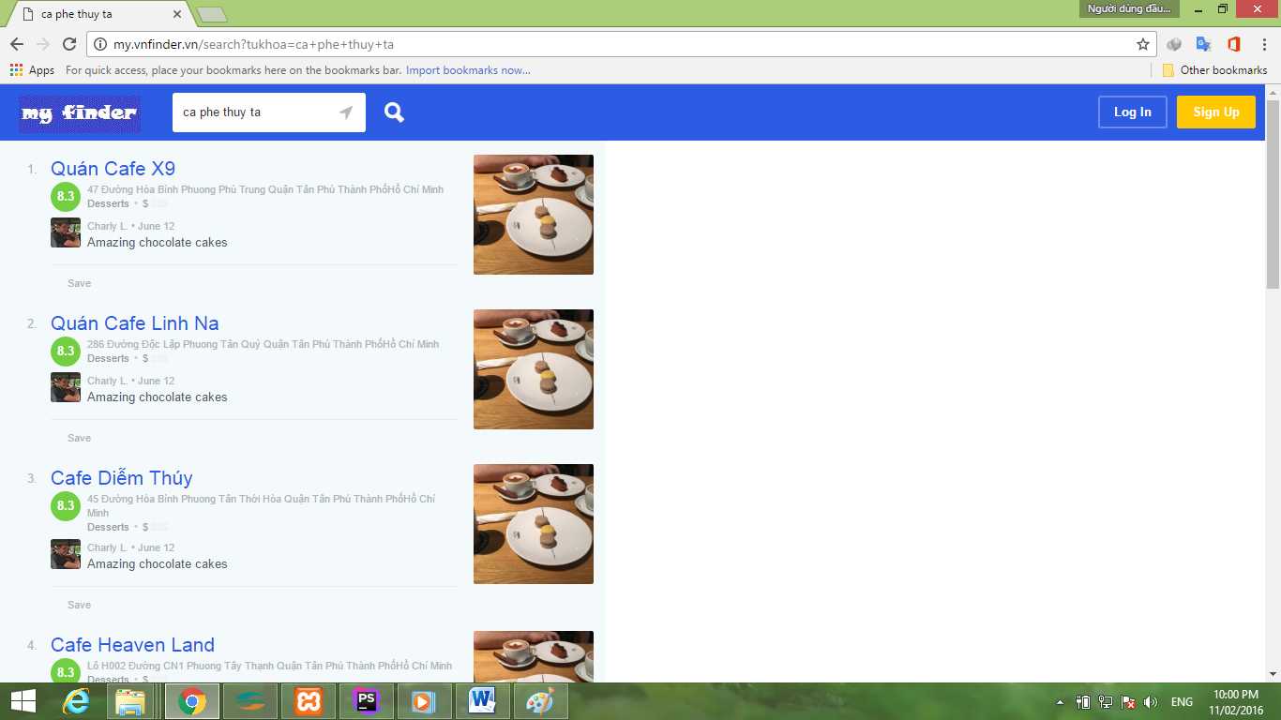



* Để vào trang quản lý của admin ta truy cập theo đường dẫn sau: [**http://my.vnfinder.vn/inside/users/login**](http://my.vnfinder.vn/inside/users/login)

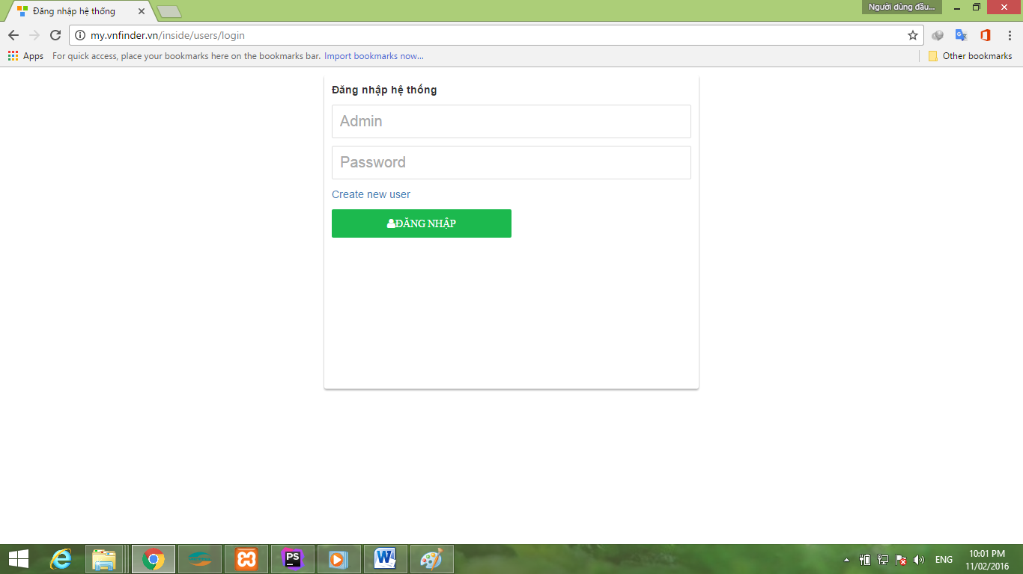

* Tiến hành đăng nhập bằng vào để sử dụng:
  + Admin: tamle
  + Password : 123456
* Trang chủ của admin: Bạn có thể thực hiện các thao tác thêm xóa sửa các địa điểm.

